|  |  |
| --- | --- |
| **成 绩** |  |

**2023-2024学年度第1学期**

**《地理信息系统原理与应用》**

**结课作业**

|  |  |
| --- | --- |
| 姓 名 | 马嘉震 |
| 学 号 | 04211363 |
| 所在院系 | 计算机学院 |
| 专业班级 | 计科21-4 |
| 任课教师 | 奚砚涛 |

**资源与地球科学学院**

**中国矿业大学**

# 查找备选路径

# 操作步骤

## 创建新工具箱

新建工程，添加默认数据库名为， 并在项目文件夹中新建一个工具箱命名为，将其设置为默认工具箱，结果如下图所示：

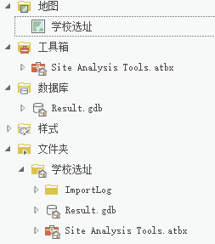

图表 1 前置准备

## 创建新模型

1. 右键单击“Site Analysis 工具”工具箱，然后单击新建 > 模型。

2. 单击常规选项卡。

3. 在名称文本框中输入 FindSchool，在标注文本框中输入 Find location for school。

4. 选中存储相对路径名（不是绝对路径）复选框。

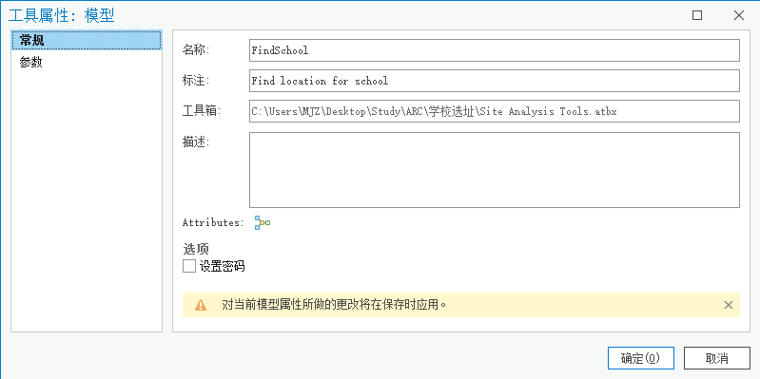

图表 2模型属性

1.单击环境选项卡。

2. 展开处理范围，然后选中范围。

3. 展开栅格分析，然后选中像元大小。

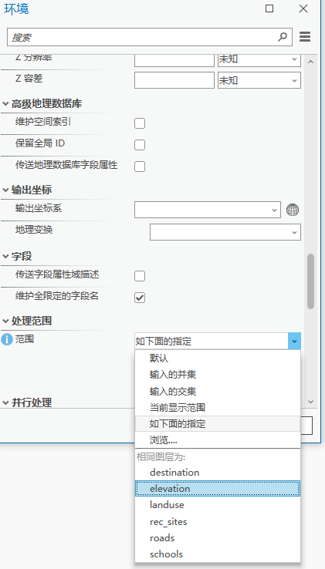

图表 3设置像元

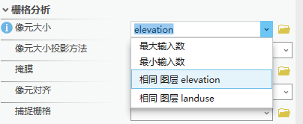

## 创建成本数据集

步骤：

1. 将“Slope Output”添加到模型中。

2. 找到重分类工具，并将其添加到模型构建器中，使其与 Slope Output成一条直线。

3. 单击添加连接工具 。 使用连接工具连接 Slope Output 和 重分类 工具，并在弹出菜单中选择 输入栅 格 。

4. 单击模型工具条上的选择工具 。 重分类坡度 新道路最好仅穿过相对平缓的斜坡。基于此条件，您需要对坡度输出图层进行重分类，从而按照相等的间隔对值 进行划分。 您为成本最高的坡度（坡度角最大）指定值 10，成本最低的坡度（坡度角最小）指定值 1，并线性排列中间值。

步骤： 1. 打开 重分类 工具使用的模型参数。

2. 接受重分类字段参数的默认设置，以便使用“Value”字段。

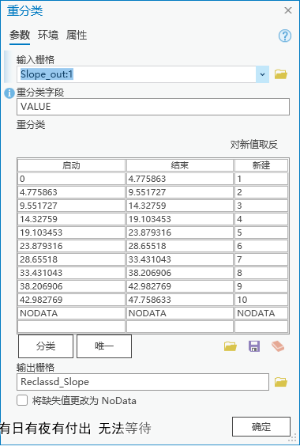

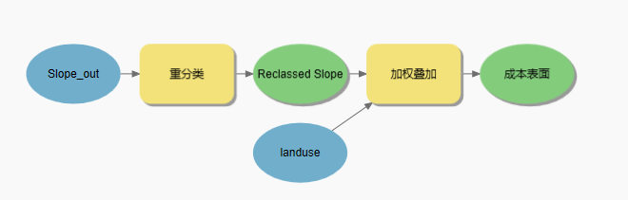

图表 4 派生数据集

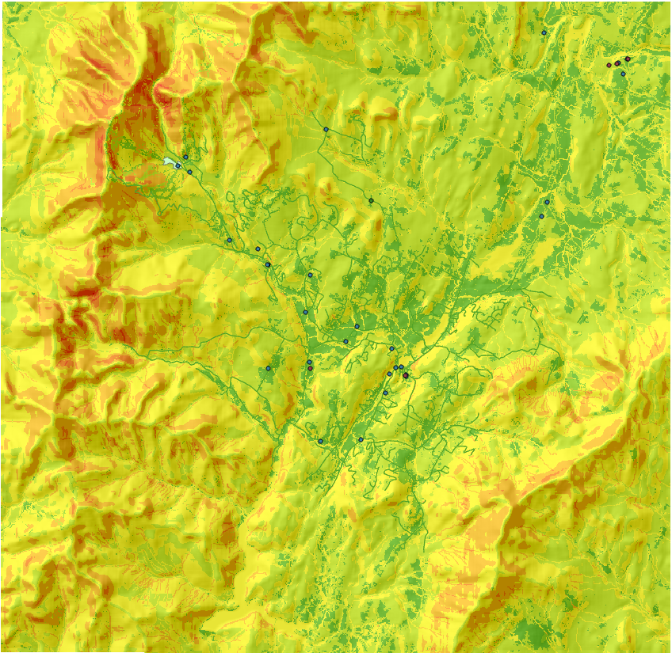

图表 5 成本表面地图

## 查找成本最低路径

步骤：

1. 向模型构建器中添加 final_site 图层和“目标”图层。

2. 向模型构建器中添加成本距离工具和成本路径工具。 成本距离工具和成本路径工具均位于“Spatial Analyst 工具”工具箱的“距离”工具集中

3. 使用添加连接工具 建立第一个连接，将 final_site 和 成本距离 工具连接起来，从弹出菜单中选择 输 入栅格数据或要素源数据 。 使用相同方式在 成本表面 和 成本距离 工具之间建立连接，但此次应选择 输 入成本栅格数据 。

4. 重命名 输出距离栅格数据 变量输出成本距离，并重命名 输出回溯链接栅格数据 变量输出回溯链接栅格 数据。

5. 使用添加连接工具 连接 目的地、 输出成本距离、 输出成本回溯链接 至 成本路径 工具。 下一步，在 弹出的连接菜单中选择 输入栅格数据或要素目标数据、 输入成本距离栅格数据以及 输入成本回溯链接栅格 数据 。

6. 重命名 输出栅格 为输出成本路径。

7. 单击模型工具条上的选择工具 选择自动布局按钮 以及全图按钮 。

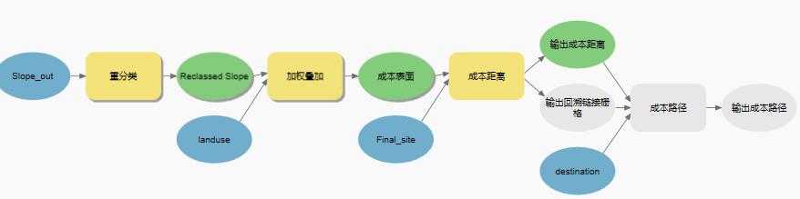

图表 6运行模型以派生数据集

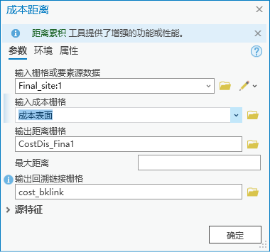

图表 7 计算成本距离

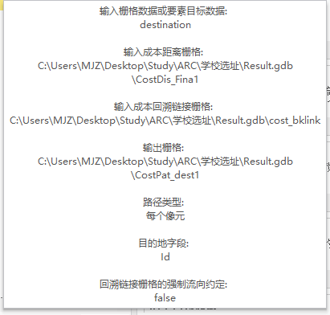

图表 8成本距离

## 设置成本距离参数

步骤：

1. 打开 成本距离 工具使用的模型参数。

2. 确认输入栅格数据或要素源数据设为 final_site 图层，并将输入成本栅格数据参数设为 成本表面 变量的值 相符。

3. 接受输出距离栅格数据和最大距离参数的默认值。

4. 键入 cost_bklink，作为输出回溯链接栅格数据的参数名。 默认情况下，临时工作空间的路径 (C:\Spatial Analyst\Scratch.gdb) 将自动附加到上一 步中为输出回溯链接栅格数据参数指定的数据集名称的前方。 5. 单击确定。

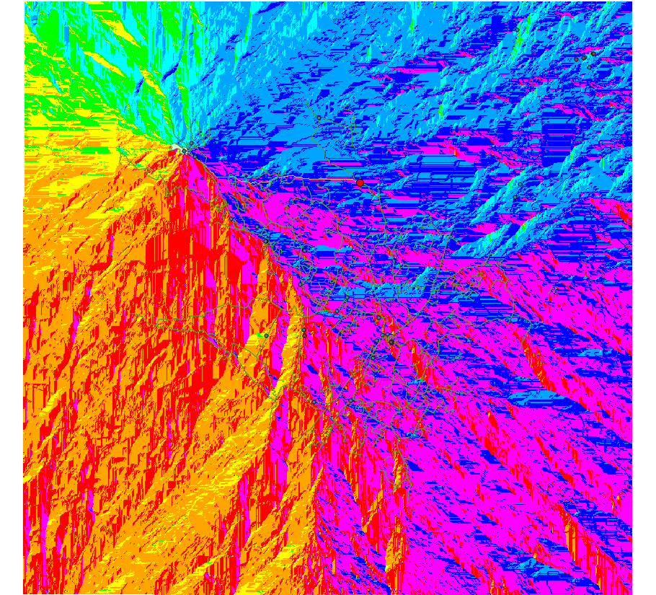

图表 9 回溯路径栅格

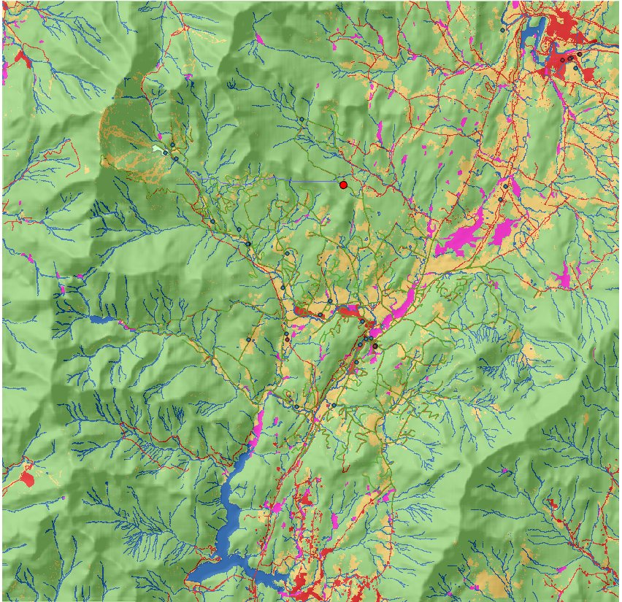

图表 10 路径栅格

## 栅格转折线

步骤：

1. 移除已创建的图层 Slope output、Reclassed slope、Cost surface、Output cost distance 和 Output cost backlink，这样便可以查看显示在 landuse 图层和 hillshd 图层上方的路径。

2. 向模型构建器中添加栅格转折线工具。 “栅格转折线”工具位于“转换工具”工具箱的“由栅格转出”工具集中。

3. 打开 栅格转折线 工具使用的模型参数。

4. 单击输入栅格数据下拉箭头，然后选择 输出成本路径变量。

5. 将字段参数保留为 VALUE。

6. 单击输出折线 (polyline) 要素参数旁的浏览按钮 ，然后导航到 Stowe 文件地理数据库 C:\Spatial Analyst\Stowe.gdb。

7. 为要素类的名称输入 new_route，然后单击保存。

8. 接受其他所有参数的默认值，然后单击确定。

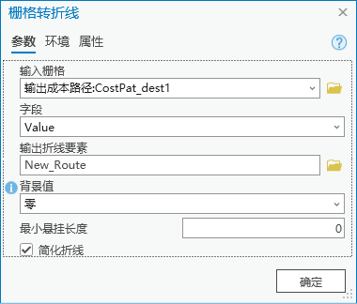

图表 11 栅格转折线

## 运行栅格转折线

步骤：

1. 单击自动布局按钮 ，然后单击全图按钮 。

2. 将输出变量 new_route 重命名为输出路径。

3. 右键单击 输出路径 变量，然后单击添加至显示。

4. 运行 栅格转折线 工具使用的模型参数。

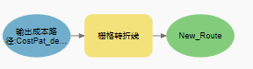

# 实验结果

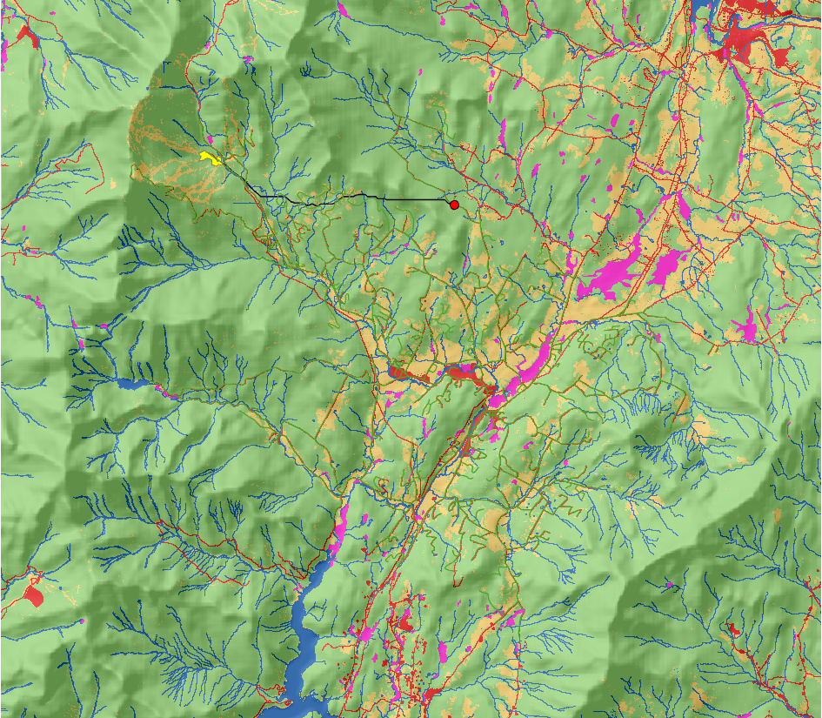

图表 25实验结果

# 实验感受

通过本次实验，我比较熟练的掌握了Arcgis Pro的基础操作，能够熟练的使用模型来扩充工具箱。在实验的过程中，我对于地理信息系统的了解更深了一步，了解了地理信息在生活与工程中的重要作用以及为我们带来的便利。除此之外，我还了解了使用GIS绘图的基本流程，对于地理信息系统有了更深入的理解。在本次实验过程中，我还巩固了对于欧氏距离以及成本计算的知识，以及通过栅格转成折线的技巧。还学习了如何构建可重复使用并且可与其他人共 享的模型。尤其是学习了如何创建适宜性地图以及如何计算地表上成本最低的路径